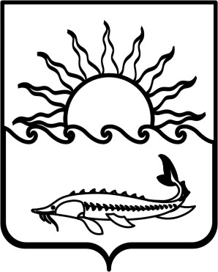

Р Е Ш Е Н И Е

СОВЕТА МУНИЦИПАЛЬНОГО ОБРАЗОВАНИЯ
ПРИМОРСКО-АХТАРСКИЙ РАЙОН

шестого созыва
от 29 ноября 2017 года № 325
город Приморско-Ахтарск

О внесении изменений в решение Совета муниципального образования Приморско-Ахтарский район от 29 июля 2015 года № 589 «Об утверждении Порядка распоряжения земельными участками, находящимися в муниципальной собственности муниципального образования Приморско-Ахтарский район на территории муниципального образования Приморско-Ахтарский район»

В соответствии с Федеральным Законам от 06 октября 2003 года № 131-ФЗ «Об общих принципах организации местного самоуправления в Российской Федерации», статьей 2 Федерального закона от 3 июля 2016 года № 334-Ф3 «О внесении изменений в Земельный кодекс Российской Федерации и отдельные законодательные акты Российской Федерации», Федеральным законом от 25.10.2001 года № 137-ФЗ «О введении в действие Земельного кодекса Российской Федерации», Уставом муниципального образования Приморско-Ахтарский район Совет муниципального образования Приморско-Ахтарский район Р Е Ш И Л:
1. Внести в решение Совета муниципального образования Приморско- Ахтарский район от 29 июля 2015 года № 589 «Об утверждении Порядка распоряжения земельными участками находящимися в муниципальной собственности муниципального образования Приморско-Ахтарский район на территории муниципального образования Приморско-Ахтарский район» следующие изменения:
1) В пункте 13 раздела 1 приложения к решению исключить слова «Размер арендной платы при аренде земельных участков, находящихся в государственной собственности в отношении земельных участков, расположенных на территории сельских поселений, входящих в состав Приморско-Ахтарского района или земельных участков находящихся в муниципальной собственности муниципального образования Приморско-Ахтарский район и предоставленные в аренду без торгов, устанавливается в расчёте на год следующим способом - на основании кадастровой стоимости земельных участков и ставки земельного налога установленной представительными органами муниципального образования Приморско-Ахтарский район по месту нахождения земельного участка».

2. Администрации муниципального образования Приморско-Ахтарский район официально опубликовать настоящее решение на сайте в информационно-телекоммуникационной сети «Интернет», зарегистрированном в качестве средства массовой информации – сайте общественно-политической газеты Приморско-Ахтарского района «Приазовье» (http://www.priazovie-online.info).
3. Настоящее решение вступает в силу с момента его официального опубликования и распространяется на правоотношения, возникшие с 1 января 2017 года.

Председатель Совета  муниципального образования  Приморско-Ахтарский район  Е.А. Кутузова | Исполняющий обязанности главы муниципального образования Приморско-Ахтарский район  Е.В. Путинцев

